2 «А» класс 2008-2009 уч.гд
  новости класса
  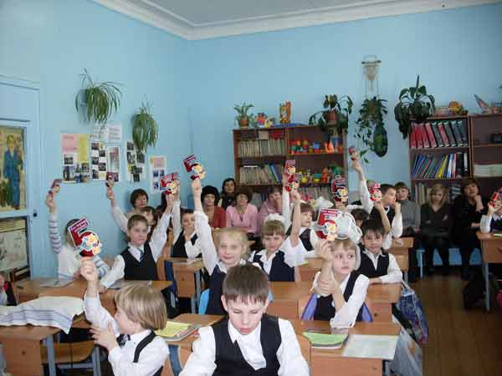 | 21.02.2009 для родителей 2 "А" класса состоялся"Общественный смотр знаний"учащихся.
  У ребят были проверены знания таблицы умножения и деления, умения решать задачи, находить площадь и периметр, словарные слова по русскому языку.
  Компетентное жюри в составе родителей подвело итоги.
  Победителями стали:
  Виктория Бурцева, Дарья Гусаренко, Виктория Ермолович, Татьяна Лаврикова, Ева Мустафаева. Мы очень рады за наших детей.
  Увидели, как они могут работать самостоятельно. Спасибо нашей учительнице Галине Федоровне Большаковой. | 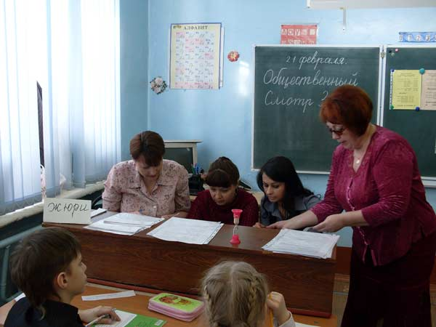
  Отзывы детей на мероприятия читать>>
  Во 2 "А" из школы 8  30 умненьких орлят.  Не зря названье "дружный" носит  Этот веселый отряд.  Галина Федоровна Большакова  Мудро ребят ведет.  Ее учительское слово  Им уверенность дает.  Ребята все спортивные-  Есть в классе футболисты-  Все творчески активные-  "Народные" артисты.  Есть танцоры и певцы,  Есть хорошие чтецы.  С вдохновением живет  Наш талантливый народ.  И родители под стать:  Не хотят от них отстать  От любимых своих чад,  И шагают с ними в лад.  Все мы вместе заодно:  И в театр, и в кино,  В "Сокол" тоже вместе-  С настроеньем, с песней.  Вот такой 2 "А" класс,  Замечательный у нас!!!  (родители 2 "А") | мы | на уроках
   | 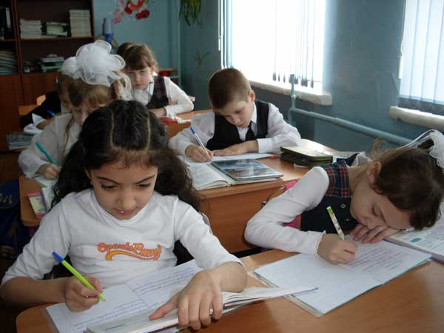 | 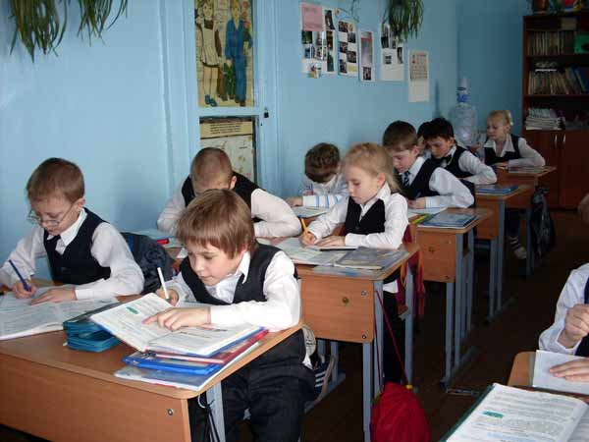
   | мы | отдыхаем
   | 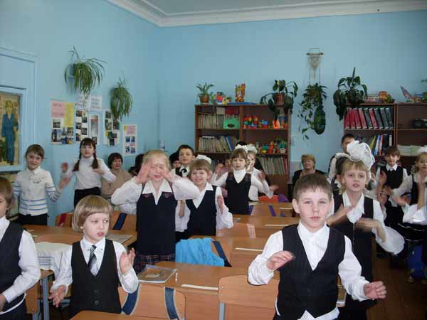 | 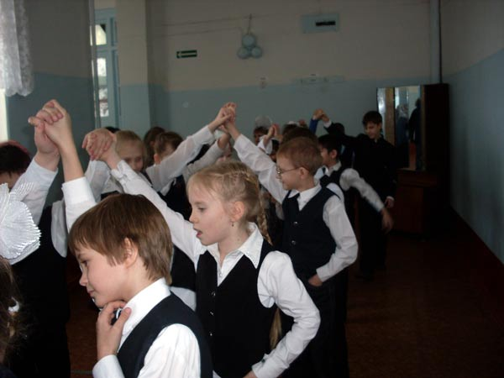
   | поздравляем мальчиков, | пап и дедушек с 23 февраля
   | 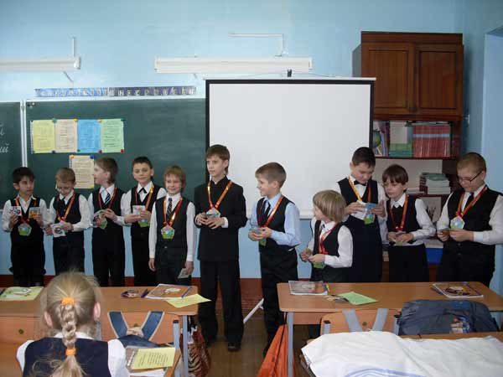 | 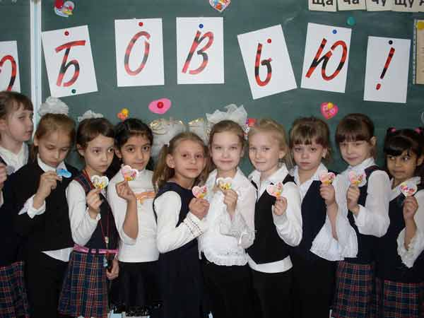
  Уж ты, моя Масленница, перепелиные косточки, тридцати братьев сестра.
  Приезжай ко мне в гости на широкий двор, на горах покататься, в блинах поваляться
   | 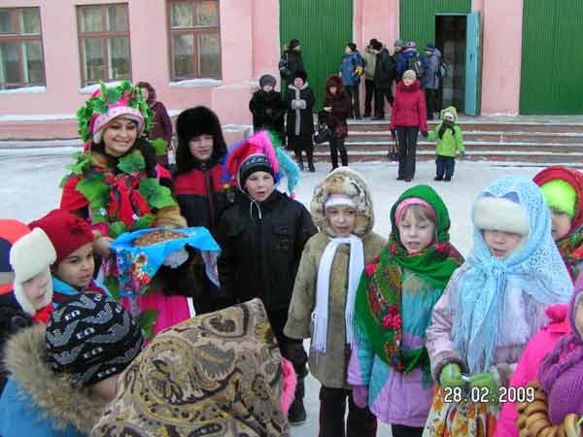 | 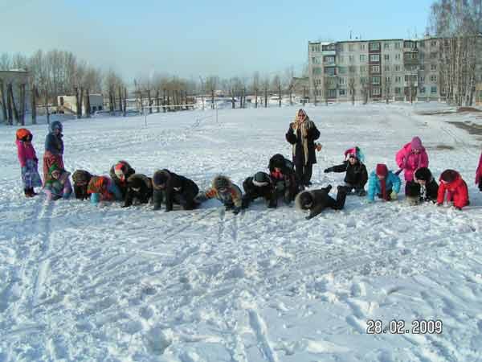
  О ДЕЛАХ КЛАССА от 15.04.2009
  Экскурсия в краеведческий музей 12 марта 2009 год
  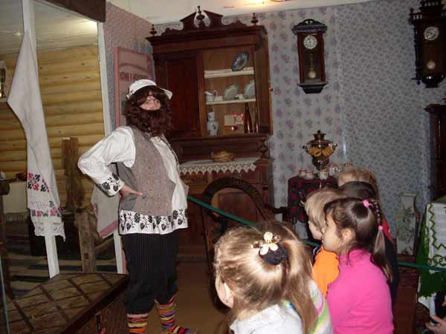 | 11 марта 2009 года в нашей школе проходил "День Музея". Все ученики нашего класса дружно приняли участие в этом мероприятии. В музее мы узнали много интересного и увлекательного о жизни крестьян в деревне, о русской избе, о русских традициях и праздниках. Герои в русских костюмах встречали нас, проводили игры и соревнования с нами. Нам надолго запомнится эта экскурсия в музей! Спасибо всем работникам музея за интересную экскурсию.  29 учеников 2 "а" класса. Учительница Большакова Галина Фёдоровна.
  Итоги 3 четверти 21 марта 2009год
  Вот и подошла к концу самая длинная четверть в учебном году.  Ученики 2 "а" класса закончили эту четверть со следующими результатами:  Отличницей стала Дарья Гусаренко, ударниками - 14 человек - Виктория Бурцева, Евгений Васильев, Виктория Ермолович, Сергей Зиборов, Татьяна Климанкова, Артём Крупеня, Татьяна Лаврикова, Анастасия Морозова, Анастасия Пикалова, Екатерина Решетнкина, Вадим Рублёв, Данил Судиловский, Милана Чубарова, Евгения Шаповалова.. Молодцы ребята! Поздравляем!!!  Учительница Галина Фёдоровна Большакова. |  |  | 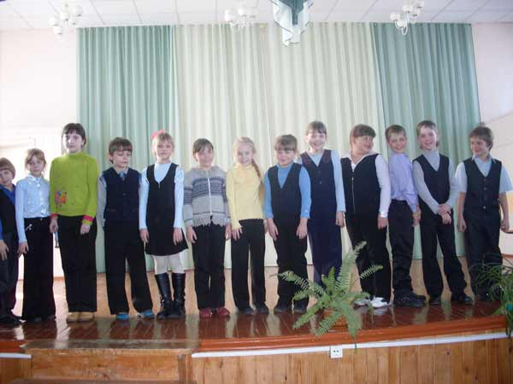
  Ура! Каникулы! 22 марта 2009 года
  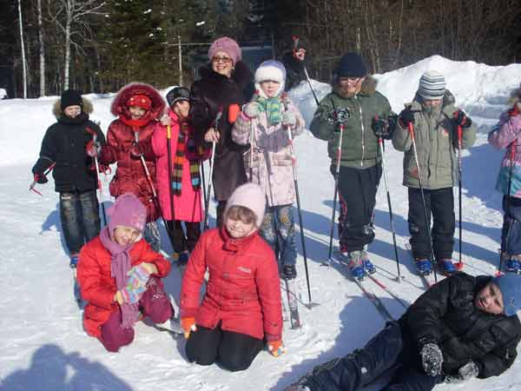 | Накануне весенних каникул второй раз мы ученики 2-а" класса поехали отдыхать в "Сокол". Как было там здорово! Урок физкультуры мы провели на лыжах и коньках. Весело мчались с горки. Интересные конкурсы и дискотека, а также призы, всем нам очень понравились. Вместе с нами ездили взрослые, это - мама Гусаренко Даши, бабушки Лавриковой Тани и Шмакова Сережи, старшая сестрёнка Пикаловой Насти. Спасибо им за то, что они были с нами, помогали нам шнуровать коньки, ездить на лыжах.
  Нам очень понравилось отдыхать в "Соколе". Мы хотим ещё раз побывать там!
  Спасибо всем нашим родителям, что смогли нас отправить туда отдыхать!
  Ученики 2 "а" класса и наша учительница Галина Федоровна Большакова.
  Выставка народного творчества
  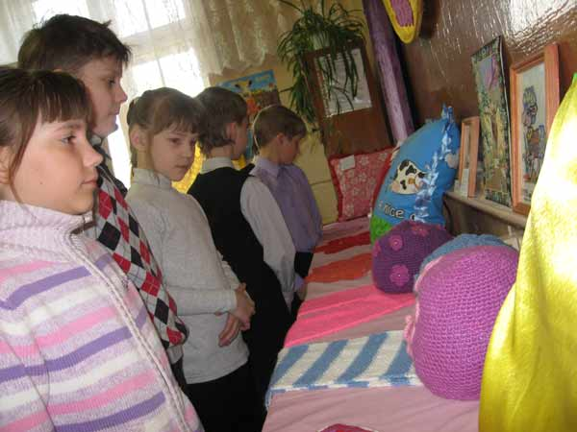 | 11 апреля в нашей школе проходила выставка поделок. От 2 "а" класса приняли участие следующие ребята: Климанкова Танюшаприготовила на выставку пять работ. Она гладью вышила рыбок, выпилила красивых лисоньку, музыканта, а также своих любимых кукол "Барби". Тане помогали ее замечательные родители Оксана Васильевна и Евгений Николаевич. Миша Тихонов вместе со своим папой |  | 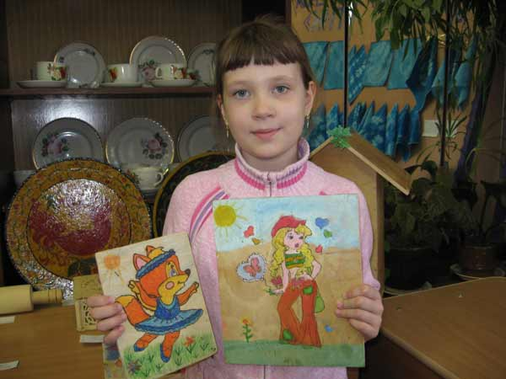
  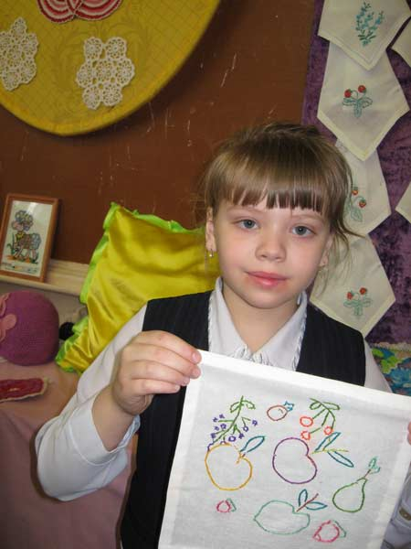 | Дмитрием Алексеевичем смастерили замечательный СКВОРЕЧНИК для птиц,Лопаткина Милена вместе со своей мамойОльгой Эрнстовной сшила мягкую игрушку кошку "Мусю", Таня Лаврикова вышила две салфетки, а обработать концы ей помогали бабушка Любовь Матвеевна и мама Лариса Михайловна. | 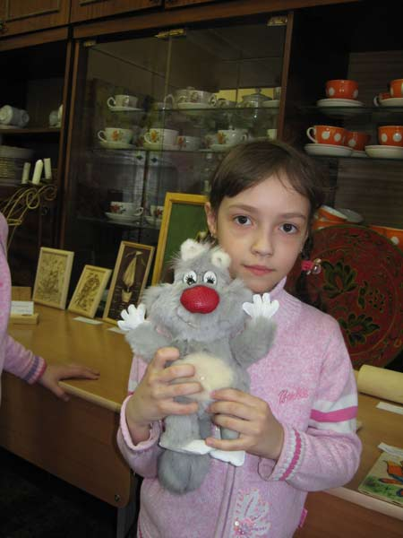 | 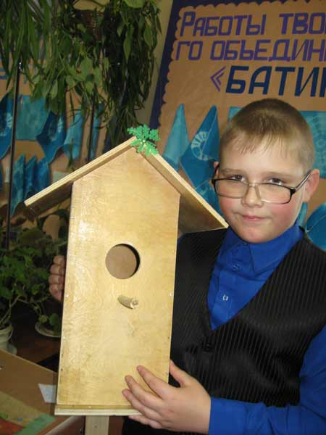
  Ребята нашего класса посетили выставку и остались очень довольными.
  Учительница 2 "а" Галина Фёдоровна Большакова
  День Космонавтики 13 апреля 2009 г.
  В нашем классе к дню Космонавтики был проведён конкурс рисунков. Лучшие работы были отобраны на общешкольный конкурс. Участниками стали: Чубарова Милана, Шаповалова Евгения, Климанкова Татьяна, Пракопенко Кристина, Фаталовы Айгунь и Сейфадин, Лопаткина Милена. В понедельник у нас в школе проводился праздник к Дню Космонавтики. В нём приняли участие наши ученики :Зиборов Сергей, Тихонов Михаил, Гусаренко Дарья, Ермолович Виктория.  Ученики 2 "а" класса. |  |  | 